Как поступить?

Взрослому важно увидеть, что за местью ребенка стоит реакция на родительское отвержение.

Поэтому ребенку важно дать понять, что он любим и необходим. Постарайтесь избегать ответной мести: ударить, наорать, сделать назло. Лучше удалиться из этой ситуации и остыть, принять решение в спокойном состоянии.

Если ситуация дошла до мести, следуйте рекомендациям при борьбе ребенка за власть.

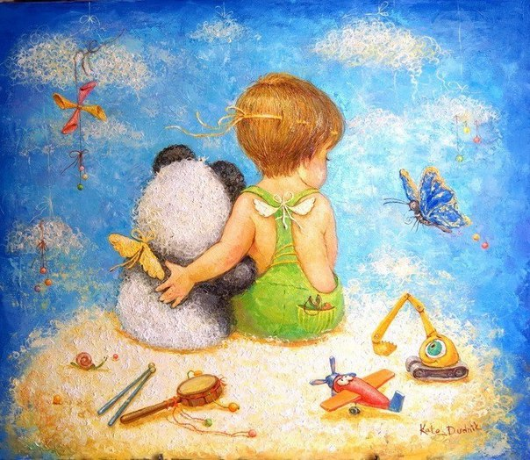

*Детство - это период, когда закладываются фундаментальные качества личности, ориентации, жизнеспособность и целеустремленность.*

***Эти духовные качества личности развиваются не спонтанно, а формируются в условиях выраженной родительской***

***любви.***



******

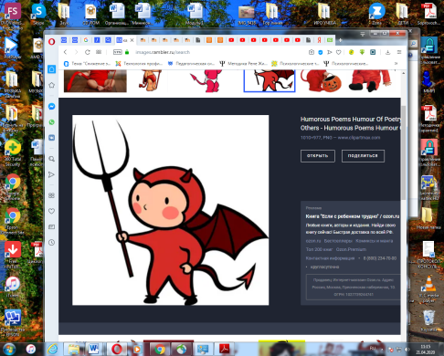*МЕСТЬ*

*Как проявляется?*

***Если ребенку не удалось добиться внимания и необходимого для него места в семье, у него могут начать проявляться сильные негативные эмоции – злость, стремление отомстить.***

***У родителей может проявляться ответная мстительная реакция.***

***Мы говорим о мести, когда ребенок часто угрожает или пугает что-то сделать плохо;***

***-он ведет себя демонстративно, так, чтобы видели другие люди;***

***– вы часто чувствуете в отношениях с ребенком безысходность и обреченность;***

***-у вас опускаются руки.***

***Мстят дети тогда, когда обидно, а обида – это невыраженная злость.***

***За злостью всегда стоит боль и неудовлетворенная потребность, в данном случае, потребность в признании и в значимости.***





*Борьба за власть в семье*

*или*

*Как помочь*

*ребенку*

*почувствовать себя*

*значимым*



МБДОУ №129

Иркутск

Как дети добиваются значимости

Чтобы получить дополнительное внимание, ребенок начинает делать именно то, на что родители острее реагируют. Когда они реагируют на слезы – плачет по каждому поводу, когда они раздражаются от разбросанных вещей или игрушек – ведет себя именно так.

***Борьба за внимание родител*я**



**если: –  ребенок своим поведением вызывает у**

**вас раздражение, злость;**

**специально вас отвлекает,**

**когда вы заняты  важными делами;**

**на время прекращает плохое поведение, когда вы**

**отвлекаетесь от своих дел и переключаете внимание**

**на него;**

**специально проявляет лень,**

**неопрятность и забывчивость.**

**Что делать?!**

**Хвалить и подкреплять желательные действия. Когда же, наоборот, ребенок нарушает правила поведения, разбрасывает вещи, делает назло – не реагировать.**



**HH00236_**

***Борьба за власть:***

***Кто сильнее?!***



**Если действия ребенка не привели к желаемому результату- он будет пытаться  сделать себя значимым!**

**КАК понять?**

**Прислушайтесь к своим чувствам: в отношениях с ребенком: если -**

**вы часто чувствуете бессилие,**

**безысходность;**

**наблюдаются отношения в стиле**

**«Кто –кого!»**

**Тогда в ваших отношениях с ребенком идет борьба за власть в семье.**

**Как правило,  побеждает всегда**

**ребенок, так как его  не**

**тормозят чувства ответственности,**

**вины, нормы.**

**Ребенок будет бороться за власть, если: он привык всеми способами добиваться своего;**

**старается подчинить себе**

**взрослого.**

**Что делать?!**

**Укрепить свою Родительскую позицию, обговорить общую стратегию воспитания с супругом,  чтобы ребенок не подтягивал другого родителя в**

**коалицию в этой битве за власть.**

**Понаблюдать, есть ли сферы**

**жизни, где ребенок получает эту**

**необходимую для себя значимость?**

**Задайте себе вопрос: Не слишком ли вы критикующий или обесценивающий родитель?**

**Включите в обязанность ребенка (по согласованию с ним) ежедневное**

**задание, допустим,**

**помогать накрывать на стол,**

**вытирать пыль или поливать**

**цветы.**

**Это позволит ребенку**

**почувствовать свой статус.**

**Поможет приучить к тому, что в семье у всех есть свои права и обязанности.**

****

## **Г.Иркутск**

**8(3953)22-92-70**

